Экологическое
воспитание дошкольников

Экологическое воспитание является одним из приоритетных направлений Программы воспитания в детском саду, направленное в первую очередь на формирование у детей бережного отношения к природе.
Природоохранный общероссийский социально-образовательный проект «Эколята – Дошколята», направлен на формирование у детей дошкольного возраста экологической культуры и культуры природолюбия – инновационный инструмент экологического воспитания и образования дошкольников.
В рамках реализации Проекта предусматривается разносторонняя деятельность в дошкольном образовательном учреждении с использованием образов сказочных героев «Эколят» – друзей и защитников Природы.
Подружиться с Природой, понять и полюбить её помогают детям весёлые сказочные герои «Эколята» – друзья и защитники Природы. Они родились в лесу, знают про него всё или почти всё. У них много друзей, приятелей и просто знакомых. Конечно, как и все дети, они иногда любят пошалить.
Давайте познакомимся с ними поближе:
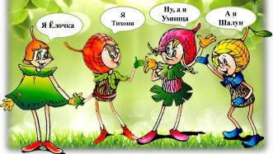

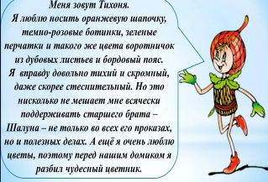

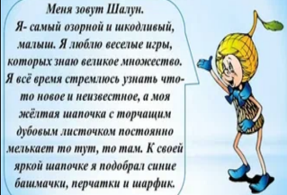

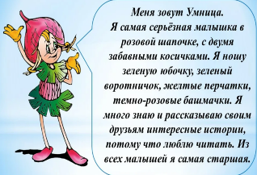

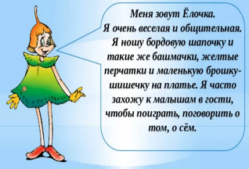

Все вместе геройчики берегут и охраняют лес, заботятся о его обитателях. Они помогут детям ближе узнать Природу, подружиться с ней и полюбить её.


«Эколята» в «Родничке»
Наш детский сад «Родничок» тоже присоединился к реализации Проекта «Эколята - Дошколята».
Так, в период с 5 сентября по 15 октября 2022 года в ДОУ проходит Всероссийский урок «Эколята – молодые защитники природы». В рамках Всероссийского урока проводятся тематические мероприятия: «Эколята – защитники природы», «Планета Эколят», «В осенний лес с Эколятами», «Расскажем Эколятам о правилах поведения в природе», «Туристическая прогулка в лес с Эколятами» и др.
Данная деятельность способствует формированию у воспитанников экологической культуры и культуры природолюбия, усвоению ребёнком во время образовательного и воспитательного процессов теоретических эколого-биологических, географических и других специальных знаний и умений, а также основ коммуникативной, речевой и общей культуры.
Очень хочется верить, что те зерна добра, красоты, сострадания, которые мы сеем в сердца и души наших детей, прорастут и дадут сильные всходы, и
каждый поймет, что Земля – наш прекрасный и единственный дом, в котором человек должен быть разумным хозяином.
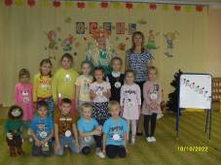
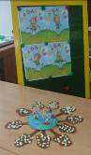

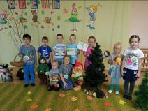
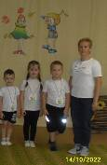

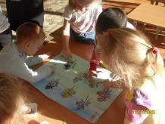
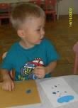

Контактная информация
612040 Кировская обл., пгт Свеча,
ул. Труда, 20
МДОУ детский сад «Родничок»
Тел: 8(83358) 2-23-13

Подготовил: старший воспитатель Асеева Т.В.

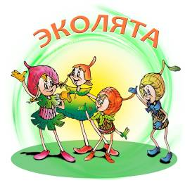

2022 год.
